Circonscription de Tours-centre Outils pour l’E.P.S.

Jeux de cours d’école

Sommaire :

Jeu n° | Nom :
01 | La balle au prisonnier
02 | 1, 2, 3, soleil …
03 | Le drapeau
04 | Le tennis-ballon
05 | L’épervier
06 | Le chat-glacé
07 | Tic ! Tac ! Boom !
08 | Poules, renards, vipères, …
09 | La tomate
10 | Le loup et les moutons
11 | Ballon-Capitaine
12 | La balle aux chasseurs
13 | Billes : la poursuite
14 | Billes : la pyramide
15 | Billes : le pot
16 | Les trois tapes
17 | La thèque
18 | La thèque-foot
19 | Le morpion se sauve …
20 | Les poissons-pêcheurs

Jeu n°01 | La balle au prisonnier…
But du jeu : | La première équipe qui réussit à mettre en prison tous les joueurs de l'équipe adverse a gagné. Cela peut durer longtemps ainsi, on peut déterminer un temps de jeu au début de la partie. L'équipe qui aura, à la fin du temps, dans sa prison le plus de prisonniers adverses aura gagné !
Nombre de joueurs : | Environ 20 joueurs séparés en 2 équipes de 10 et aussi un arbitre.
Groupe d’âge : | 8 à 10 ans.
Matériel requis : | Un ballon (mou de préférence).
Terrain ou espace de jeu : | Un terrain de basket divisé en deux camps auquel il faut ajouter deux espaces rectangulaires (de la largeur du terrain et de 2 mètres de longueur) qui constitueront les prisons.
Déroulement ou règles : | 1- Tout joueur touché par un joueur adverse avec le ballon doit se rendre directement dans la prison adverse.  2- Tout joueur, fait prisonnier, peut se libérer en touchant un joueur de l'équipe adverse avec le ballon que lui aura passé un de ses équipiers; le joueur touché doit aller directement en prison.  3- Tout joueur sortant des limites du terrain ou qui entre, soit dans la zone adverse, soit dans sa propre prison, est fait prisonnier.  4- Tout joueur qui ne respecte pas les décisions de l'arbitre ou qui vise, volontairement, la tête d'un joueur est éliminé.  Déroulement du jeu: l'arbitre siffle le début du jeu et lance le ballon en l'air de façon à faire un entre-deux.

Jeu n°02 | 1, 2, 3, soleil …
But du jeu : | Les joueurs doivent toucher le mur et dire : « soleil », sans que le meneur ne les voit bouger.
Nombre de joueurs : | De 3 à 20 joueurs.
Groupe d’âge : | 8 à 10 ans
Matériel requis :
Terrain ou espace de jeu :
Déroulement ou règles : | Au début, on choisit un meneur, celui-ci se place devant un mur. Les autres vont à l'autre bout du terrain, c'est le «poulailler».  Le meneur dit: « 1,2,3, soleil », en tapant trois fois de la main sur le mur et se retourne. Les autres joueurs doivent profiter du moment où le meneur ne regarde pas pour courir vers le mur. Par contre, ils doivent rester immobiles dès que le meneur se retourne. Si le meneur voit un joueur bouger, il le renvoie au poulailler.  Le joueur qui arrive à toucher le mur sans se faire voir devient meneur.

Jeu n°03 | Le drapeau
But du jeu : | Les voleurs doivent rapporter le drapeau dans leur camp sans se faire toucher par les gendarmes.  Le chien protège les voleurs en cherchant à attraper les gendarmes.  Les gendarmes doivent attraper les voleurs sans se faire toucher par le chien.  Pour les voleurs :  quand un voleur rapporte le drapeau dans son camp.  Pour les gendarmes :  quand un voleur porteur du drapeau est touché.  Quand les gendarmes ont mis tous les joueurs en prison (ou un nombre déterminé d’avance).
Nombre de joueurs : | Une classe.
Groupe d’âge : | 8 à 10 ans.
Matériel requis : | Un drapeau ou un foulard.  Maillots ou foulards distincts pour chacune des 2 équipes, plus un signe distinctif pour le chien.
Terrain ou espace de jeu : | Voir dessin ci-dessous :  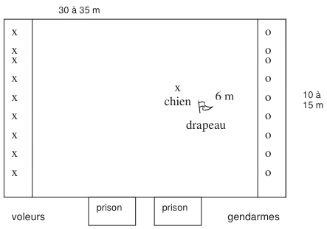
Déroulement ou règles : | Début : La partie commence quand le chien touche le drapeau en criant «Drapeau!».  Il n'y a pas d’arrêt de jeu quand un joueur est touché.  Les voleurs ne peuvent pas rapporter le drapeau en plusieurs fois (le poser par terre puis le reprendre).  Au cours d’une tentative, les voleurs ont le droit de se passer le drapeau de main en main.  Un joueur est dans son camp dès qu’il pose un pied dans celui-ci. Un joueur qui sort des limites du terrain (les côtés), est éliminé. Le jeu se joue d’habitude sans délivrance des prisonniers.

Jeu n°04 | Le tennis-ballon
But du jeu : | Être la première équipe à marquer dix points. Pour marquer un point, il faut envoyer le ballon dans le camp adverse de telle sorte qu’il fasse deux rebonds avant qu’un joueur ne l’ait renvoyé.
Nombre de joueurs : | Deux équipes égales de deux à dix joueurs (selon la taille du terrain).
Groupe d’âge : | 8 à 10 ans.
Matériel requis : | Un ballon et des joueurs.
Terrain ou espace de jeu : | Extérieur: un rectangle d'au moins 6 m sur 10 m, partagé en deux camps égaux.
Déroulement ou règles : | Début de la partie: on tire au sort l’équipe qui va commencer.  L'engagement revient à l’équipe qui a perdu le point précédent. Il faut lancer le ballon dans le camp adverse, soit en le lançant en l’air et en faisant une tête, soit en le faisant rebondir dans son camp et en tapant dedans au pied.  Quand le ballon arrive dans son camp, il faut le renvoyer avec le pied ou la tête, avant qu’il n'ait fait deux rebonds: on peut taper dedans après un rebond, ou même le reprendre de volée (taper dans le ballon avant qu'il touche le sol).  Les joueurs d'une même équipe peuvent se faire des passes avant de renvoyer le ballon dans le camp adverse, mais il ne doit pas toucher terre.  Si le ballon sort, on peut le rattraper et le renvoyer, mais s'il touche terre, le point est à l'équipe qui n'a pas touché la balle en dernier.

Jeu n°05 | L’épervier
But du jeu : | Pour les éperviers, le but du jeu est de traverser le terrain pour aller à l'autre refuge sans se faire toucher par le chasseur.  Pour le chasseur, c'est d'attraper le plus d'éperviers possible.
Nombre de joueurs : | Il faut plus de 5 joueurs et maximum 40 joueurs, dans ce cas il faut 3 chasseurs. Il faut 1 chasseur pour 20 joueurs.
Groupe d’âge : | 8 à 10 ans.
Matériel requis : | Il faut 8 plots pour délimiter la surface d'un terrain de basket.
Terrain ou espace de jeu :
Déroulement ou règles : | Répartition des joueurs :  Il y a un chasseur au milieu du terrain et les autres joueurs sont des éperviers. Au départ, ils sont dans leur refuge.  - Les éperviers sont dans un des refuges dans le premier départ.  - Les éperviers doivent traverser sans que le chasseur ne les touche pour aller dans l'autre refuge.  - Quand un épervier se fait toucher, il devient chasseur, mais n'a pas le droit de toucher des éperviers le tour où il a été touché.

Jeu n°06 | Le chat glacé
But du jeu : | Le chat doit attraper toutes les souris.
Nombre de joueurs : | Illimité.
Groupe d’âge : | 6 à 7 ans.
Matériel requis :
Terrain ou espace de jeu :
Déroulement ou règles : | Les souris n'ont pas de cachette.  Le chat ne peut les attraper quand elles sont par trois.  Pour attraper une souris le chat doit toucher une souris et dire " glacée ".  On peut délivrer une souris.  Le jeu s'arrête quand il n'y a plus qu'une souris qui devient le chat.  On ne doit pas pousser et/ou tirer les autres joueurs.

Jeu n°07 | Tic ! Tac ! Boom !
But du jeu :
Nombre de joueurs : | On y joue avec une classe entière.
Groupe d’âge : | 8 à 10 ans.
Matériel requis : | On a besoin seulement d'un ballon.
Terrain ou espace de jeu :
Déroulement ou règles : | La classe fait une ronde sans trop s'espacer. Un ou une élève est au milieu de la ronde et fait la bombe: c'est-à-dire que celui qui est au milieu choisit un nombre de tic tac à dire. Il dit " tic !tac ! " autant de fois qu'il veut. Il a les yeux bandés et ne sait pas où est le ballon.  Pendant ce temps, les autres se passent le ballon dans les mains. On peut faire de petites passes.  La bombe qui est toujours au milieu va alors dire BOOM quand elle le désire : celui qui a alors le ballon a ce moment-là est éliminé et doit s'asseoir les jambes allongées.  Le jeu continue et quand on n'a personne à côté, on doit sauter par-dessus les éliminés le plus vite possible pour aller donner le ballon au suivant en lui passant la balle.  Plus il y a d'éliminés assis, plus le ballon reste longtemps dans les mains de celui qui passe.  Le dernier à rester debout sans le ballon a gagné et il ira au milieu faire la bombe à la prochaine partie.

Jeu n°08 | Poules, renards, vipères, …
But du jeu :
Nombre de joueurs : | Trois équipes de 8 à 15 joueurs.
Groupe d’âge : | 8 à 10 ans.
Matériel requis : | Foulards de 3 couleurs, plots pour marquer le refuge de chaque équipe.
Terrain ou espace de jeu :
Déroulement ou règles : | Chaque équipe, basée rapidement dans leur refuge, a prise sur la seconde et est vulnérable vis-à-vis de la troisième. Ainsi, les renards prennent les poules qui prennent les vipères qui prennent les renards.  Les prises se font par toucher de la main (double frappe).  Les membres de chaque équipe peuvent se réfugier dans leur propre camp.  Un joueur qui a pris un adversaire doit l'accompagner dans la prison de son camp et ne peut être touché durant le trajet.  Les prisonniers peuvent faire une chaîne à partir de leur prison pour être tous délivrés lorsqu'un partenaire vient toucher le bout de la file. Le délivreur peut être touché à son tour, alors que les délivrés doivent passer par leur camp pour pouvoir rejouer.  Gain de la partie : le jeu peut accidentellement s'arrêter lorsque tous les membres d'une équipe ont été faits prisonniers.  Dans ce cas l'équilibre « écologique » est rompu et les autres équipes vont aussi mourir, faute de subsistance. Lorsque le jeu est compris par l'ensemble des joueurs, il se déroule, la plupart du temps, sans fin, par autorégulation.

Jeu n°09 | La tomate
But du jeu : | Ne pas laisser passer le ballon entre ses jambes.
Nombre de joueurs : | De 5 à 30.
Groupe d’âge : | 8 à 10 ans.
Matériel requis : | Un ballon.
Terrain ou espace de jeu : | À jouer sur un terrain plat.
Déroulement ou règles : | 1) Les enfants forment un cercle, ils écartent les jambes, les pieds doivent toucher ceux du voisin de droite et de gauche.  2) Se pencher en avant, contre le bas, tendre les bras et joindre les deux mains afin de frapper le ballon pour le repousser.  3) L’enseignant(e) fait rouler le ballon à l'intérieur du cercle.  4) Les jambes écartées représentent un but et chaque enfant doit tenter de ne pas laisser le ballon franchir ce but. Pour cela, si le ballon arrive vers un enfant et qu'il va passer entre ses jambes, il le "frappe" avec ses mains jointes dans le sens inverse, contre l'intérieur du cercle.(Attention, le ballon doit toujours rester au sol!)  5) Si le ballon passe entre les jambes d'un enfant, il n'a désormais le droit de se servir que d'une main pour repousser le ballon.  6) Si le ballon passe une deuxième fois entre les jambes de cet enfant, il doit se retourner (faire dos au cercle)et peut utiliser à nouveau ses deux mains jointes pour repousser le ballon.  7) Si le ballon franchit une troisième fois les jambes de ce même enfant, il reste retourné et n'a plus le droit qu'à une main pour repousser le ballon.  8) Lorsque le ballon passe une quatrième fois entre les jambes de l'enfant, celui-ci est éliminé du jeu.  Variante plus courte:  Si le ballon passe une fois entre les jambes de l'enfant, il ne peut repousser le ballon qu'avec une main.  Si le ballon passe un deuxième fois entre les jambes de l'enfant, ce dernier est alors éliminé.

Jeu n°10 | Le loup et les moutons
But du jeu : | Le loup doit attraper tous les moutons de l’équipe adverse. C’est lorsque qu’il n’y a plus de moutons d’une couleur que l’autre équipe a gagné.
Nombre de joueurs : | Il faut deux équipes de nombre égal de joueurs.
Groupe d’âge : | 8 à 10 ans.
Matériel requis : | Une craie.  Dossards de 2 couleurs différentes.
Terrain ou espace de jeu : | Il faut délimiter le terrain à l’aide de la craie.  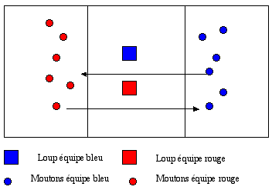
Déroulement ou règles : | Chaque équipe prend une couleur de dossard.  Dans chaque équipe, on choisit un loup.  Dans chaque équipe, les élèves ont un numéro attribué, sans que les loups l’entendent.  Les numéros sont les mêmes pour les deux équipes.  Règles :  Les loups se trouvent sur leur territoire et n’ont pas le droit d’en sortir. Les loups doivent appeler chacun leur tour un numéro au hasard. Les moutons de chaque équipe portant ce numéro doivent traverser le territoire des loups et passer dans le camp adverse où ils gardent le même numéro. Le loup rouge doit toucher les moutons bleus et le loup bleu doit toucher les moutons rouges. Les moutons touchés sont éliminés et sortent du terrain. Les moutons n’ont pas le droit de feinter, et doivent traverser dès que leur numéro est appelé.  Suggestion :  Ne faudrait-il pas que se soit une personne extérieure au jeu qui annonce les numéros?

Jeu n°11 | Ballon Capitaine
But du jeu : | Passer la balle au capitaine.
Nombre de joueurs : | 10 ou plus.
Groupe d’âge : | 8 à 10 ans.
Matériel requis : | Un ballon, des dossards et deux cerceaux.
Terrain ou espace de jeu : | Cour ou terrain rectangulaire d'environ 25 m de longueur et 10 m de largeur.
Déroulement ou règles : | Former deux équipes. Dans chaque équipe, on choisit les capitaines. Chaque capitaine se placera dans un cerceau à l'extrémité du terrain dans le camp adverse. On se fait des passes à la main pour essayer de donner le ballon au capitaine. Si l'équipe adverse arrête le ballon, c'est elle qui essaye de passer le ballon à son capitaine et vice versa pour l'autre équipe. Si le ballon touche le sol avant que le capitaine attrape le ballon, l'équipe (qui a passé le ballon au capitaine) n'a pas le point.  Fin du jeu : Le jeu se termine quand une équipe a 20 points.  Variante : Les capitaines ne sont plus dans des cerceaux mais chacun dans un couloir derrière le camp des adversaires, ils peuvent s'y déplacer.  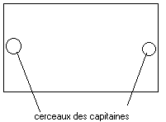  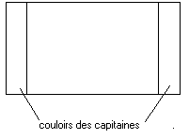

Jeu n°12 | La balle aux chasseurs
But du jeu : | Pour les chasseurs, toucher tout le monde; pour les joueurs ne pas être touchés.
Nombre de joueurs : | Autant qu'on veut mais pas moins de 15 car sinon ce n'est pas marrant, et pas plus de 1000 car sinon on ne rentre pas dans le terrain et il manquera du matériel.
Groupe d’âge : | 8 à 10 ans.
Matériel requis : | Ballons souples et des foulards.
Terrain ou espace de jeu :
Déroulement ou règles : | Choisissez 1 ou plusieurs chasseurs.  Mettez un foulard autour du cou des élèves désignés pour les reconnaître.  Donnez leur une balle.  Placez les autres joueurs autour des chasseurs.  Au signal, dispersez-vous dans le terrain.  Quand un joueur est touché, il devient chasseur.  Règles : Les chasseurs ne peuvent pas  - faire plus de 3 pas avec la balle  - se faire des passes à la main  Interdiction de toucher la tête. Si elle est touchée, le joueur ne devient pas chasseur, il peut repartir.  Ne pas dépasser les limites du terrain. Si la balle sort, 1 chasseur va la chercher et la ramène.  Après que la balle ait fait un rebond, le joueur touché ne devient pas chasseur.  Variantes :  Quand un joueur est touché, il est glacé (il ne bouge plus). On peut le délivrer en passant sous les jambes.  Jouer dans la forêt où on peut se cacher.  Quand un joueur est touché, il est éliminé.  Toucher avec la balle des parties précises du corps.

Jeu n°13 | Billes : la poursuite
But du jeu :
Nombre de joueurs : | Elle se joue à deux.
Groupe d’âge : | Tous.
Matériel requis : | Des billes.
Terrain ou espace de jeu :
Déroulement ou règles : | Un joueur lance une bille devant lui. L’autre joueur vise la bille lancée par le premier. S’il ne la touche pas, le premier se met là où est sa bille. Il la reprend et vise l’autre bille, et ainsi de suite.  Celui qui touche la bille de l’autre la ramasse et le jeu de poursuite s’arrête.

Jeu n°14 | Billes : la pyramide
But du jeu : | Faire tomber la pyramide de billes.
Nombre de joueurs : | Deux ou plus
Groupe d’âge : | Tous.
Matériel requis : | Des billes.
Terrain ou espace de jeu :
Déroulement ou règles : | Ce jeu de billes consiste à mettre six billes sur le sol en forme de pyramide : 3 à la base, 2 au premier niveau et 1 au dessus. Ensuite on convient d’une distance à respecter pour le visé.  On vise donc la pyramide avec une bille. Si on fait tomber la pyramide, c’est gagné. On empoche toutes les billes de la pyramide. Sinon, on donne notre bille à celui qui a installé la pyramide.

Jeu n°15 | Billes : le pot
But du jeu :
Nombre de joueurs : | Quatre joueurs.
Groupe d’âge : | Tous.
Matériel requis : | Des billes.
Terrain ou espace de jeu :
Déroulement ou règles : | On creuse un petit trou : "le pot" qui sera la cible.  On se place à environ 3 m de distance.  A tour de rôle, les joueurs vont lancer une bille en essayant de la rentrer dans le pot (les ricochets, toucher une de ses billes lancées précédemment pour la rentrer dans le pot sont acceptés).  On pourra également essayer de toucher une bille adverse pour l'écarter du pot.  Chaque bille dans le pot vaut 10 points, ainsi que chaque bille adverse touchée.  A gagné celui ou celle qui atteint un total de 110 points.

Jeu n°16 | Les trois tapes
But du jeu : | Réussir à gagner le plus de personnes possible dans son équipe.
Nombre de joueurs : | Plus de 6 joueurs.
Groupe d’âge : | 8 à 10 ans
Matériel requis : | Aucun.
Terrain ou espace de jeu : | Entre deux lignes.
Déroulement ou règles : | Pour commencer, on doit faire deux équipes égales. Chaque équipe se place derrière leur ligne. Tous placent leurs mains devant eux.  La première personne d'une équipe est nommée pour être le 'tapeur'. Celui-ci avance jusqu'à la ligne de l'autre équipe. Il tape dans les mains de trois joueurs. La troisième personne qui s'est fait taper dans les mains part à courir après elle.  Si le tapeur la touche, elle va derrière la personne qui l'a tapé et devient son prisonnier.  Sinon c'est le tapeur qui devient son prisonnier.  C'est ensuite le numéro 1 de l'autre équipe qui est le tapeur. Le même jeu recommence.  Lorsque le troisième qui se fait taper a des prisonniers, ils doivent le suivre s'il perd, ou ils sont libérés s'il gagne. Ils reprennent alors la suite dans leur équipe.  Le jeu se poursuit ainsi jusqu'à ce qu'il ne reste plus qu'une personne dans une équipe.

Jeu n°17 | La thèque
But du jeu :
Nombre de joueurs : | Deux équipes (15 joueurs maximum par équipe).
Groupe d’âge : | 11 à 12 ans
Matériel requis : | Une balle de tennis, 5 cerceaux.
Terrain ou espace de jeu : | Un terrain de 30m sur 20 m.
Déroulement ou règles : | On dispose les cerceaux à différents endroits, à intervalles réguliers.  Une équipe (A) va lancer et courir, l'autre (B) va essayer de récupérer le plus vite possible la balle pour la ramener au capitaine qui n'a pas le droit de sortir de son cerceau.  Chaque joueur de l'équipe A lance la balle l'un après l'autre et se met à courir de cerceau en cerceau pour revenir dans son camp.  o Il peut s'arrêter dans un cerceau et attendre que la balle soit relancée par un coéquipier pour se remettre à courir. Il ne doit pas y avoir plus de 2 joueurs dans un cerceau, sinon ils ont perdu.  o Si la balle est rattrapée du 1er coup par un adversaire, celui qui a lancé est éliminé de suite. Ses équipiers en train de courir entre les cerceaux restent en jeu, mais doivent retourner à l'emplacement d'où ils étaient partis.  o Quand le capitaine récupère la balle, on crie stop. Tous ceux qui ne sont pas dans un cerceau sont éliminés.  Tous ceux qui ont fait un tour complet donnent un point à leur équipe et ont le droit de passer une seconde fois.  On ne doit pas lancer la balle en arrière.  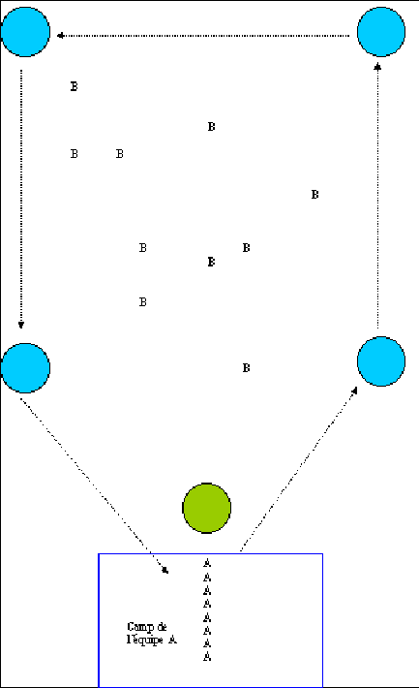  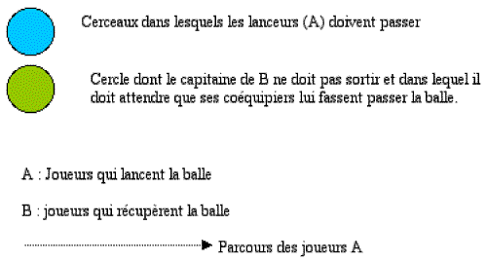

Jeu n°18 | La thèque foot…
But du jeu : | Faire faire le plus de tours possible à une balle.
Nombre de joueurs : | Joueurs partagés en deux équipes.
Groupe d’âge : | 8 à 10 ans
Matériel requis : | 2 ballons, dont un de foot.
Terrain ou espace de jeu : | 40m x 20m environ.
Déroulement ou règles : | L'équipe A forme un cercle.  L'équine B se disperse sur le terrain.  Un joueur de l'équipe A lance le ballon le plus loin possible.  En même temps, cette équipe commence à se faire passer la deuxième balle avec les mains.  L'équipe B récupère le ballon de foot et essaie de l'envoyer dans les buts.  Quand le but est marqué, l'arbitre stoppe les passe de l'équipe A et arrête de compter les tours.  On totalise le nombre de tours quand tous les joueurs de A ont lancé, chacun son tour, le ballon de foot.  On inverse les rôles. L'équipe gagnante est celle qui a fait faire le plus de tours complets à la balle.  Variante :  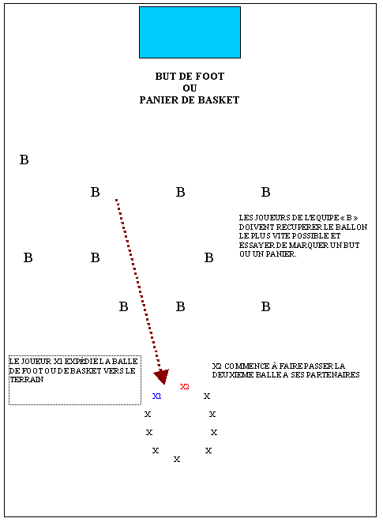

Jeu n°19 | Le morpion se sauve…
But du jeu : | Le but du jeu est de placer des signes dans un tableau.
Nombre de joueurs : | Ce jeu se joue à deux ou trois.
Groupe d’âge : | 8 à 10 ans.
Matériel requis :
Terrain ou espace de jeu :
Déroulement ou règles : | Chaque joueur place son signe dans une case à son tour. Pendant le jeu, on cherche à aligner ses signes et empêcher les autres joueurs de le faire.  Il faut que ces trois mêmes signes se trouvent alignés.  A ce moment, le joueur a gagné.  On peut varier les signes.  Là, c'est le O qui a gagné car il est placé 5 fois en diagonale.  Il peut y avoir des suites dans tous les sens .  On peut y jouer sur une feuille, sur un tableau, sur de la terre...  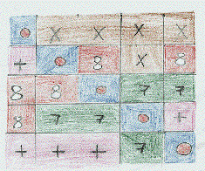

Jeu n°20 | Les poissons-pêcheurs
But du jeu :
Nombre de joueurs : | 10 minimum.
Groupe d’âge : | 8 à 10 ans.
Matériel requis :
Terrain ou espace de jeu :
Déroulement ou règles : | Il y a 2 équipes : une de poissons et une de pêcheurs.  Les équipes sont de nombre égal.  Les pêcheurs doivent faire une ronde, les poissons restant à l'extérieur de la ronde (figure 1).  Les pêcheurs se regroupent et décident d'un nombre (n'importe lequel mais pas trop petit), sans que les poissons entendent.  Les pêcheurs reprennent la ronde  Les pêcheurs scandent lentement (comme les secondes) la suite de nombre (0-1-2-3…).  Les poissons doivent traverser le filet des pêcheurs (le cercle) en passant sous les bras des pêcheurs. (figure 2).  Les poissons ne doivent pas rester trop longtemps en dehors du filet lors des passages (pas plus de 3 secondes) pendant que les pêcheurs comptent.  Il est interdit aux poissons de faire un seul passage.  Quand les pêcheurs arrivent au nombre convenu, ils ferment le filet en s'accroupissant. (figure 3).  Les poissons prisonniers deviennent pêcheurs.  Au bout de 10 coups de filet :  S'il reste des poissons en dehors du filet, les poissons ont gagné.  Si les pêcheurs ont pêché tous les poissons, les pêcheurs ont gagné.  